BORRADOR

ACTA DE LA SESIÓN ORDINARIA CELEBRADA POR LA JUNTA DE GOBIERNO LOCAL EL DÍA 01 DE MARZO DE 2021. –

N.O.: 01/2021

En Tías (Lanzarote), y en el Salón de Plenos de la Casa Consistorial, a las ocho horas y cuarenta y dos minutos del día uno de marzo de dos mil veintiuno, se reúne la Junta de Gobierno Local para la celebración de sesión ordinaria que corresponde en primera convocatoria.

Preside la sesión don José Juan Cruz Saavedra, Alcalde del Ayuntamiento de Tías.

MIEMBROS DE LA CORPORACIÓN PRESENTES:
Grupo Partido Socialista Obrero Español (PSOE): D. José Juan Cruz Saavedra, D. Sergio García González, D. Carmelo Tomás Silvera Cabrera (se incorpora en el punto 2º), Dª. Josefa Kalinda Pérez O’Pray, D. Ulpiano Manuel Calero Cabrera. y Dª. María José González Díaz.
Grupo Mixto (GM): D. Marcial Nicolás Saavedra Sanginés (PODEMOS-EQUO).

MIEMBROS DE LA CORPORACIÓN AUSENTES:
Grupo Mixto (GM): D. Andrés Manuel Fernández Pérez (LAVA), sin excusa.

SECRETARIO: D. Fernando Pérez-Utrilla Pérez.

Abierta la sesión se proceden a tratar los siguientes asuntos:

PARTE DECISORIA:

PUNTO 1º.- APROBACIÓN DE LAS ACTAS DE LAS SESIONES ANTERIORES: ACTA JUNTA GOBIERNO LOCAL DE FECHA 19-10-2020, NÚMERO DE ORDEN 05/2020 (SESIÓN ORDINARIA) Y ACTA JUNTA GOBIERNO LOCAL DE FECHA 17-12-2020, NÚMERO DE ORDEN 06/2020 (SESIÓN EXTRAORDINARIA Y URGENTE).-

No se efectúan observaciones. El acta queda aprobada.

PUNTO 2º.- NÚMERO DE EXPEDIENTE: 2020/00008361D. CONVENIO DE COLABORACIÓN ENTRE EL CABILDO DE LANZAROTE Y EL AYUNTAMIENTO DE TÍAS EN MATERIA DE ENERGÍAS RENOVABLES Y DE EFICIENCIA ENERGÉTICA.- Por
el Sr. Secretario se procede a dar lectura al dictamen/informe/consulta de la Comisión Informativa de Régimen General, y Contratación, de fecha 8 de febrero de 2021, siguiente:

“Número de expediente: 2020/00008361D. Convenio de colaboración entre el Cabildo de Lanzarote y el Ayuntamiento de Tías en materia de Energías renovables y de Eficiencia energética.-

Siendo la Propuesta la siguiente:

1 / 3
Documento firmado electrónicamente (RD 1671/2009). La autenticidad de este documento puede ser comprobada mediante el CSV: 13523407246363614511 en https://sede.ayuntamientodetias.es

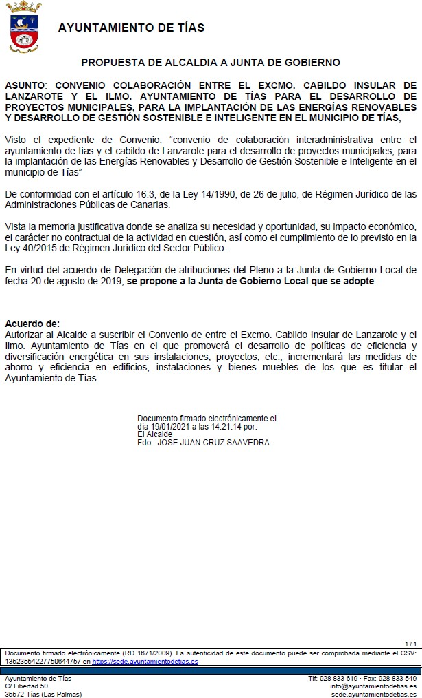

Por la presidencia se expone la propuesta. Señala que el texto del convenio tiene un error en la fecha.

Sometido el asunto a votación, la Comisión Informativa dictamina favorablemente la propuesta por mayoría de los miembros presentes, siendo el resultado de la votación; tres
(3) votos a favor (PSOE) y cuatro (4) abstenciones (PP y Grupo Mixto ).”

Se incorpora a la sesión de la Junta de Gobierno Local D. Carmelo Tomás Silvera Cabrera.

Interviene el Sr. Alcalde quien expone la propuesta, señalando que es necesario enmendar la propuesta y quitar la fecha.

2 / 3
Documento firmado electrónicamente (RD 1671/2009). La autenticidad de este documento puede ser comprobada mediante el CSV: 13523407246363614511 en https://sede.ayuntamientodetias.es

(Enmienda in voce)
Sometida la enmienda a votación, la Junta de Gobierno Local aprobó la enmienda por mayoría simple de los miembros presentes, siendo el resultado de la votación; siete (7) votos a favor (PSOE, y Grupo Mixto PODEMOS-EQUO).

Sometido el asunto a votación, la Junta de Gobierno Local, aprobó la propuesta por mayoría simple de los miembros presentes, siendo el resultado de la votación; siete (7) votos a favor (PSOE y Grupo Mixto PODEMOS-EQUO).

PUNTO 3º.- ASUNTOS NO INCLUIDOS EN EL ORDEN DEL DÍA POR RAZONES DE
URGENCIA. - No hubo asuntos por este punto.

PUNTO 4º.- RUEGOS Y PREGUNTAS.- No se han formulado.

Y no habiendo más asuntos que tratar, la Presidencia levanta la sesión, siendo las ocho horas y cuarenta y cinco minutos del mismo día, de la que se levanta la presente acta con el visto bueno del Sr. Alcalde, de lo que, como Secretario, doy fe.

3 / 3
Documento firmado electrónicamente (RD 1671/2009). La autenticidad de este documento puede ser comprobada mediante el CSV: 13523407246363614511 en https://sede.ayuntamientodetias.es

